МИНИСТЕРСТВО НАУКИ И ВЫСШЕГО ОБРАЗОВАНИЯ
РОССИЙСКОЙ ФЕДЕРАЦИИ

Новомосковский институт (филиал) федерального государственного бюджетного
образовательного учреждения высшего образования «Российский химико-технологический университет имени Д.И. Менделеева»
(Новомосковский институт РХТУ им. Д.И. Менделеева)

Кафедра
«Вычислительная техника и информационные технологии»

ЛАБОРАТОРНАЯ РАБОТА

по дисциплине «Технологии программирования»

«Задачи на Python»

Преподаватель Медведев С.В.
личная подпись, дата
Студент Мараев В.В.
личная подпись, дата
Группа АС-23-1

г. Новомосковск
2026г.
Ход работы
Задача 1: Сумма чисел
Условие:
Напишите программу, которая запрашивает у пользователя целые числа и суммирует их. Программа должна продолжаться до тех пор, пока пользователь не введет число 0. После ввода нуля программа выводит общую сумму.
Пример работы:
Введите число (0 для выхода): 5
Введите число (0 для выхода): 10
Введите число (0 для выхода): -3
Введите число (0 для выхода): 0
Сумма введенных чисел = 12

Код программы:
total_sum = 0

while True:
user_input = input("Введите число (0 для выхода): ")

try:
number = int(user_input)

if number == 0:
break

total_sum += number

except ValueError:
print("Введите целое число")

print(f"Сумма введенных чисел = {total_sum}")

Результат выполния на рисунке 1.
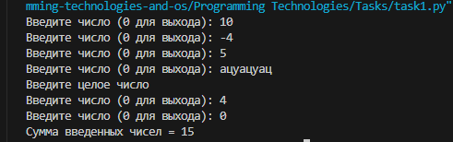
Рисунок 1 – Результат выполнения суммы чисел

Задача 2: Таблица умножения для числа
Условие:
Напишите программу, которая запрашивает у пользователя целое число и выводит таблицу умножения для этого числа от 1 до 10.
Пример работы:
Введите число: 7
7 x 1 = 7
7 x 2 = 14
7 x 3 = 21
7 x 4 = 28
7 x 5 = 35
7 x 6 = 42
7 x 7 = 49
7 x 8 = 56
7 x 9 = 63
7 x 10 = 70

Код программы:
while True:
try:
number = int(input("Введите число: "))
break
except ValueError:
print("Введите целое число")

for i in range(1, 11):

result = number * i

print(f"{number} x {i} = {result}")

Результат выполния на рисунке 2.
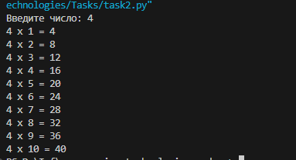
Рисунок 2 – Результат выполнения таблицы умножения для чисел

Задача 3: Подсчет гласных в строке
Условие:
Напишите программу, которая запрашивает у пользователя строку текста и подсчитывает количество гласных букв (а, е, ё, и, о, у, ы, э, ю, я) в этой строке.
Пример работы:
Введите строку: Привет, как дела?
Количество гласных: 5

Код программы:
text = input("Введите строку: ")

vowels = "аеёиоуыэюя"

count = 0

for char in text:

if char.lower() in vowels:
count += 1

print(f"Количество гласных: {count}")

Результат выполния на рисунке 3.
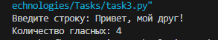
Рисунок 3 – Результат выполнения подсчета гласных в строке

Задача 4: Поиск простых чисел
Условие:
Напишите программу, которая выводит все простые числа в диапазоне от 1 до N, где N вводит пользователь. Простое число — это натуральное число больше 1, которое делится только на 1 и на само себя.
Пример работы:
Введите верхнюю границу N: 20
Простые числа от 1 до 20: 2 3 5 7 11 13 17 19

Код программы:
while True:
try:
n = int(input("Введите верхнюю границу N: "))
break
except ValueError:
print("Введите целое число")

print(f"Простые числа от 1 до {n}:")

for number in range(2, n + 1):
is_prime = True

for i in range(2, number):
if number % i == 0:
is_prime = False
break

if is_prime:
print(number, end=" ")

Результат выполния на рисунке 4.
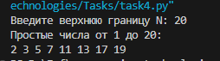
Рисунок 4 – Результат выполнения поиска простых чисел

Задача 5: Числовая пирамида
Условие: Напишите программу, которая запрашивает у пользователя высоту пирамиды (целое число от 1 до 9) и выводит числовую пирамиду следующего вида:
1
121
12321
1234321
123454321
Пример работы:
Введите высоту пирамиды (1-9): 4
1
121
12321
1234321

Код программы:
while True:
try:
height = int(input("Введите высоту пирамиды (1-9): "))
if 1 <= height <= 9:
break
else:
print("Введите число от 1 до 9")
except ValueError:
print("Введите целое число")

for row in range(1, height + 1):

line = ""

for i in range(1, row + 1):
line += str(i)

for i in range(row - 1, 0, -1):
line += str(i)

spaces = " " * (height - row)

print(spaces + line)

Результат выполния на рисунке 5.
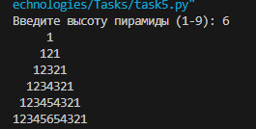
Рисунок 5 – Результат выполнения числовая пирамида

Задача 6: Игра "Угадай число" с подсказками
Условие:
Напишите программу, которая загадывает случайное число от 1 до 100 и предлагает пользователю угадать его. После каждой попытки программа дает подсказку "больше" или "меньше". Программа считает количество попыток и завершается, когда число угадано. Также программа должна обрабатывать некорректный ввод (не числа) и не засчитывать такие попытки.
Дополнительные требования:
Программа не должна завершаться при вводе текста вместо числа
При вводе числа вне диапазона 1-100 давать предупреждение
После угадывания выводить количество затраченных попыток
Пример работы:
Я загадал число от 1 до 100. Попробуй угадать!
Твой вариант: 50 Загаданное число больше
Твой вариант: 75 Загаданное число меньше
Твой вариант: abc
Ошибка! Введите целое число.
Твой вариант: 62
Загаданное число больше
Твой вариант: 68
Поздравляю! Ты угадал число 68 за 4 попытки!

Код программы:
import random

attempts = 0

secret_number = random.randint(1, 100)

print("Я загадал число от 1 до 100. Попробуй угадать!")

while True:
try:
guess = int(input("Твой вариант: "))
except ValueError:
print("Введите целое число")
continue

if guess < 1 or guess > 100:
print("Введите число от 1 до 100!")
continue

attempts += 1

if guess < secret_number:
print("Загаданное число больше")
elif guess > secret_number:
print("Загаданное число меньше")
else:
print(f"Поздравляю! Ты угадал число {secret_number} за {attempts} попытки!")
break

Результат выполния на рисунке 6.
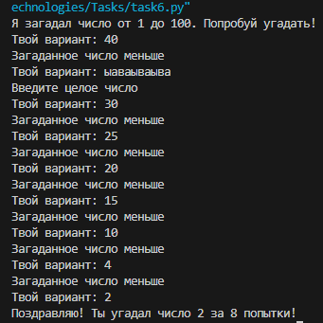
Рисунок 6 – Результат выполнения игры с подсказками

